2015年06月16日jp8000的初中物理组卷

一．选择题（共20小题）
1．（2015春•滑县期中）如图所示，两支完全相同的试管分別装有质量相等的不同液体，甲竖直放置，乙倾斜放置，此时液面恰好相平，比较两种液体对试管底部压强的大小，下列正确的是（ ）
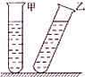
 | A． | p_{甲}＞p_{乙} | B． | p_{甲}=p_{乙} | C． | p_{甲}＜p_{乙} | D． | 无法确定

2．（2015春•日照期中）在水平桌面上，有两个相同的圆柱容器，内盛相等质量的盐水，将同一鸡蛋分别放入其中，鸡蛋静止如图所示，鸡蛋在甲、乙两杯中所受浮力分别为F₁和F₂，盐水对容器底的压强分另为p₁和p₂，则不正确的是（ ）
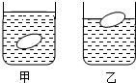
 | A． | F₁=F₂，p₁=p₂ | B． | F₁=F₂，p₁＞p₂ | C． | F₁＜F₂，p₁=p₂ | D． | F₁＞F₂，p₁＞p₂

3．（2014•大连模拟）如图所示，如图是一个在上面开口的圆柱形容器，内存入一定量的水，水面距底部的高度为H．现在容器的底部开一个小孔，水从小孔中流出来，则正确反映水面的高度H随时间t变化的图线是图中的（ ）
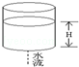
 | A． | 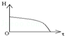 | B． | 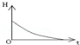 | C． | 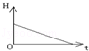 | D． | 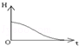

4．（2015•高新区一模）如图所示，在瓶中装适量的水，用橡皮塞塞住瓶口，将一根两端开口的细玻璃管橡皮塞插入水中，此时细玻璃管的水面与瓶内水面相平，从管子上端向瓶中吹入少量气体，玻璃管中的水面上升，当水面静止后（ ）
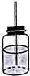
 | A． | 瓶内气体压强等于外界大气压
 | B． | 瓶内气体的压强变大
 | C． | 玻璃管上表面水面压强等于大气压
 | D． | 瓶底内表面受到的压强变大

5．（2015春•重庆校级月考）如图甲为小华在重庆野生动物世界看到的给鸟类喂水的自动装置，其原理如图乙所示．下列是同学们关于此装置的讨论，其中说法正确的是（ ）
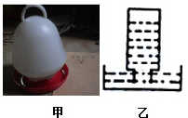
 | A． | 容器内灌水时必须灌满，否则容器上端有空气，水会迅速流出来
 | B． | 大气压可以支持大约10米高的水柱，容器太短，无法实现自动喂水
 | C． | 只有当容器口露出水面时，容器内的水才会流出来
 | D． | 若外界大气压突然降低，塑料盆中的水会被吸入容器内，使容器内的水面升高

6．（2014•清流县一模）医生为了给患者输液，用网兜把药瓶倒挂在支架上，瓶口插有输液管和空气管，如图所示．输液过程中，下列说法正确的是（ ）
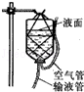
 | A． | 如果血液回流到输液管中，可将药瓶适当的升高
 | B． | 瓶内药液对瓶盖的压强始终不变
 | C． | 瓶内上方气体的压强越来越大
 | D． | 空气管中的空气与药液接触处的压强不等于大气压

7．（2015•丽水）下列措施中，能增大摩擦的是（ ）
 | A． | 鞋底印有花纹 | B． | 溜冰鞋底装有滚轮
 | C． | 用光滑材料做滑梯 | D． | 在机器的转轴处加润滑油

8．（2015•苍山县校级模拟）如图所示，将同一个鸡蛋先后放入甲、乙两杯盐水中，鸡蛋在甲杯中处于漂浮状态，在乙杯中处于悬浮状态．下列判断正确是（ ）
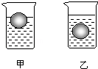
 | A． | 甲杯中盐水的密度大于乙杯中盐水的密度
 | B． | 甲杯中盐水的密度小于乙杯中盐水的密度
 | C． | 鸡蛋在甲杯中受到的浮力大于在乙杯中受到的浮力
 | D． | 鸡蛋在甲杯中受到的浮力小于在乙杯中受到的浮力

9．（2015•安康一模）如图所示，同一物体浸在甲液体中悬浮图（a），浸在乙液体中漂浮图（b）．比较物体在两种液体中所受浮力F_{甲}和F_{乙}的大小，及两种液体的密度ρ_{甲}和ρ_{乙}的大小，可以确定正确的是（ ）
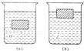
 | A． | F_{甲}=F_{乙} ρ_{甲}=ρ_{乙} | B． | F_{甲}=F_{乙} ρ_{甲}＜ρ_{乙}
 | C． | F_{甲}＜F_{乙} ρ_{甲}=ρ_{乙} | D． | F_{甲}＞F_{乙} ρ_{甲}＞_{ρ乙}

10．（2014秋•邻水县校级期中）小华用如图甲所示进行实验“探究影响浮力大小的因素”，A是实心圆柱体，根据数据作出的弹簧测力计示数F与物体浸入水中的深度h的关系图象如图乙，从图乙可知（ ）
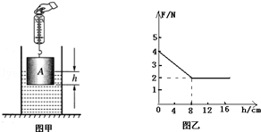
 | A． | 物体受到的重力为2N
 | B． | 当物体浸没在水中时受到的浮力为2N
 | C． | 该物体的密度为1.0×10³kg/m³
 | D． | 浸入液体的物体所受的浮力大小与深度成正比

11．（2015•天门三模）如图所示，用方向不变的力F，将杠杆从A位置匀速提升到B位置的过程中，F的大小变化情况有（ ）
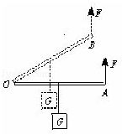
 | A． | 保持不变 | B． | 逐渐变小 | C． | 逐渐变大 | D． | 无法判定

12．（2015•昆山市一模）如图，一根质地均匀的木杆可绕O点自由转动，在木杆的右端施加一个始终垂直于杆的作用力F，使杆从OA位置匀速转到OB位置的过程中，力F的大小将（ ）
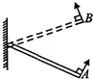
 | A． | 一直变大 | B． | 保持不变
 | C． | 先变大，后变小 | D． | 先变小，后变大

13．（2014•泰安）如图为吊车从图示位置向上起吊货物的工作示意图，利用伸缩撑杆可使吊臂绕O点缓慢转动，伸缩撑杆为圆弧状，伸缩时伸缩撑杆对吊臂的支持力始终与吊臂垂直．下列说法正确的是（ ）
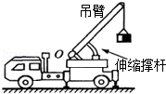
 | A． | 匀速缓慢顶起吊臂的过程中，伸缩撑杆的支持力大小不变
 | B． | 匀速缓慢顶起吊臂的过程中，伸缩撑杆的支持力渐渐变小
 | C． | 匀速缓慢顶起吊臂的过程中，伸缩撑杆的支持力渐渐变大
 | D． | 吊臂是一个省力的杠杆

14．（2014•日照一模）如图所示，在“研究杠杆的平衡条件”的实验中，若实验时在杠杆的左端悬挂一个物体，右端用弹簧秤拉着，使杠杆在水平位置保持平衡，今握着弹簧秤缓慢地沿图中虚线的位置1移动到2（杠杆始终在水平位置保持平衡），则以下关于弹簧秤示数的说法中不正确的是（ ）
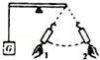
 | A． | 不断增大 | B． | 先增大，后减小
 | C． | 不断减小 | D． | 先减小，后增大

15．（2014•南宁）如图所示，有一质量不计的长木板，左端可绕O点转动，在它的右端放一重为G的物块，并用一竖直向上的力F拉着，当物块向左匀速滑动时，木板始终在水平位置保持静止，在此过程中，拉力F（ ）
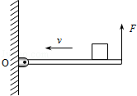
 | A． | 变小 | B． | 变大 | C． | 不变 | D． | 先变大后变小

16．（2015•如东县一模）下列现象中，改变物体内能的方式跟其他几个不同的是（ ）
 | A． | 自行车轮胎放气时，气门嘴处温度降低
 | B． | 放进冰箱冷冻室的水变成冰块
 | C． | 在汽油机的压缩冲程中，气缸内气体的温度升高
 | D． | 用手来回弯折铁丝，弯折处铁丝温度升高

17．（2015•阜宁县一模）如图所示，通草球甲、乙相互排斥，甲、丙相互吸引，如果已知甲带正电，那么乙、丙的带电情况是（ ）
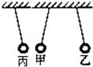
 | A． | 乙带负电，丙带正电
 | B． | 乙带正电、丙带正电
 | C． | 乙带负电，丙带负电或不带电
 | D． | 乙带正电、丙带负电或不带电

18．（2015•建湖县一模）如图所示，通草球甲、乙相互排斥，甲、丙相互吸引，已知甲带正电，那么乙、丙的带电情况可能是（ ）
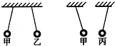
 | A． | 乙带负电，丙带正电 | B． | 乙带正电，丙不带电
 | C． | 乙带负电，丙带负电 | D． | 乙带正电，丙带正电

19．（2015•阜宁县二模）电动自行车两刹车手柄中各有一只开关S₁和S₂．在行驶中用任一只手柄刹车时，该手柄上的开关立即断开，电动机停止工作．以下电路符合要求的是（ ）
 | A． | 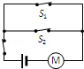 | B． | 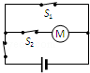 | C． | 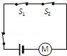 | D． | 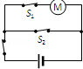

20．（2015•建湖县二模）如图所示，为保证司乘人员的安全，轿车上设有安全带未系提示系统．当乘客坐在座椅上时，座椅上的开关S₁闭合；若未系安全带，则开关S₂断开，仪表盘上的指示灯亮起；若系上安全带，则开关S₂闭合，指示灯熄灭，下列设计比较合理的是（ ）
 | A． | 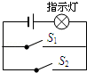 | B． | 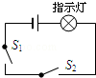 | C． | 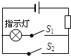 | D． | 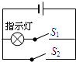

二．填空题（共10小题）
21．（2015•石家庄模拟）如图所示，用力划火柴，是利用增大 的方法增大摩擦力，通过 的方式使火柴的内能增加；从能量的转化角度来看，它与汽油机的 冲程能量转化相同．
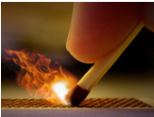

22．（2015春•河北期中）将皮带张紧后，就不会在皮带轮上打滑，这是采用 的方法来增大摩擦的；汽车在积有冰雪路面上需要在轮子上缠防滑铁链，这是采用 的方法来增大摩擦的．

23．（2014•钦州）潜水艇对保卫我国辽阔的南海起着越来越重要的作用，如图所示，潜水艇在水下的甲位置下潜到乙位置的过程中，潜水艇自身的重力增大，受到的浮力 ，潜水艇底部受到水的压强 （均选填“增大”、“减小”或“不变”）．
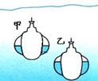

24．（2014•攸县校级模拟）如图为中国航空母舰“辽宁号”出海航行图，当航母在平静的水面航行时，它所受的浮力 它的总重力（选填“大于”、“等于”或“小于”）．当航空母舰上舰载飞机起飞后，它排开水的体积 （选填“增大”、“减小”或“不变”）．
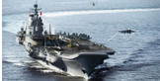

25．（2014秋•裕安区月考）如图所示，建筑工人用滑轮组提升重为220N的泥桶，动滑轮重为20N，不计滑轮与轴之间的摩擦及绳重．若工人在5s内将绳子匀速向上拉6m，则泥桶上升 m，手拉绳子的力为 N，拉力的功率为 W，滑轮组的机械效率为 ．
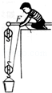

26．（2013•滨州模拟）如图所示，若拉力F=900N，物体A重1500N，不计滑轮重、绳与滑轮间摩擦．当绳子自由端移动3m，则沿水平方向匀速拉动物体A前进时，物体A与地面间摩擦力是 N，物体A移动 m．
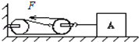

27．（2015•陕西模拟）如图所示是卢瑟福原子结构模型，原子中心的原子核由 和 组成，原子核周围有带 电荷的 绕核运动．
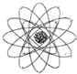

28．（2014•广东模拟）在水银、硅、铁、玻璃中，属于半导体材料的是 ，太阳能电池可将太阳能直接转化为 能．在输电导线、发电机线圈、电炉丝中，不可能应用超导材料的是 ．

29．（2013•辽阳）手机被人们广泛使用，制作手机芯片的材料主要是 ，在电脑附近接听手机时，音箱会发出“咔咔”声，这说明接听手机瞬间产生的 （填“电磁波”或“超声波”）较强．

30．（2010春•银川期末）超导现象是指某些物质在温度很低时电阻变为 的现象，如果将超导材料应用于远距离输电，好处是 ．
二．填空题（共2小题）
29．（2014•洛阳一模）微波与中波、长波传播速度相同，微波波长较短，因此频率相对较 （选填“高”或“低”）．

30．（2014秋•滦南县期中）炒菜时我们闻到菜香扑鼻，这是 现象，炒菜时菜很快就变咸了，而腌咸菜时，很长时间菜才会变咸，这个表明了 越高，分子热运动越剧烈．

2015年06月16日jp8000的初中物理组卷
参考答案

一．选择题（共20小题）
1．A 2．BCD 3．B 4．BCD 5．C 6．AC 7．A 8．A 9．B 10．B 11．A 12．C 13．B 14．ABC 15．A 16．B 17．D 18．B 19．C 20．C

二．填空题（共10小题）
21．压力做功压缩 22．增大压力增大接触面的粗糙程度 23．不变增大 24．等于减小 25．2809691.7% 26．27001 27．质子中子负电电子 28．硅电电炉丝 29．半导体电磁波 30．零减少电能的损耗

